Международный союз электросвязи
Бюро стандартизации электросвязи
Женева, 10 октября 2017 года
Осн.: | Циркуляр 56 БСЭ  TSB Workshops/SP | Кому:  − Администрациям Государств – Членов Союза  − Членам Сектора МСЭ-Т  − Ассоциированным членам МСЭ-Т  − Академическим организациям − Членам МСЭ  Копии:  – Председателям и заместителям председателей исследовательских комиссий МСЭ-Т  − Директору Бюро развития электросвязи  − Директору Бюро радиосвязи
Для контактов:  Тел.:  Факс:  Эл. почта: | Г-н Стефано Полидори (Stefano Polidori)  +41 22 730 5858  +41 22 730 5853  stefano.polidori@itu.int

Предмет: | Собрание Сотрудничества по стандартам связи для ИТС и семинар-практикум TIA/МСЭ по автономному транспорту − "Как связь изменит автотранспортные средства и транспортное сообщение"  5−6 декабря 2017 года, Арлингтон, Виргиния, США
Уважаемая госпожа,
уважаемый господин,
1 Хотел бы сообщить вам, что Отраслевая ассоциация в области электросвязи (TIA) и Международный союз электросвязи (МСЭ) проведут собрание Сотрудничества по стандартам связи для ИТС (CITS) 6 декабря 2017 года, которому 5 декабря 2017 года будет предшествовать семинар-практикум TIA/МСЭ по автономному транспорту − "Как связь изменит автотранспортные средства и транспортное сообщение".
Оба мероприятия пройдут по адресу: 1320 North Courthouse Road, зал 200, Арлингтон, Виргиния 22201, США.
Семинар-практикум откроется 5 декабря в 14 час. 00 мин. Регистрация участников начнется в 13 час. 00 мин.
Собрание CITS откроется 6 декабря в 09 час. 00 мин. Регистрация участников начнется в 08 час. 00 мин.
2 Стремительно приближается момент, когда наступят повсеместная коммерциализация и восприятие рынком интеллектуальных транспортных системы (ИТС) и систем автоматизированного вождения. Ожидается, что к 2020 году автомобильное движение достигнет высокого уровня автоматизации, что станет предпоследним этапом перед переходом к полностью автоматизированному вождению и откроет широкие перспективы повышения безопасности на дорогах, сокращения заторов и объемов выбросов, а также повышения доступности индивидуальной мобильности.
3 5 декабря 2017 года на семинар-практикум TIA/МСЭ по автономному транспорту − "Как связь изменит автотранспортные средства и транспортное сообщение" соберутся авторитетные эксперты от автомобильной промышленности, представители сообщества поставщиков услуг и сетевой инфраструктуры, чтобы обсудить потребности и достижения в области развития инфраструктуры связи автономного транспорта, а также последствия автономизации, которая меняет жизнь людей и влияет на предпринимательскую деятельность. Мероприятие начнется во второй половине дня 5 декабря с основного доклада и работы экспертных групп по технологиям, предпринимательской деятельности и экономике автономного транспорта, после чего состоится прием для расширения деловых контактов.
Чтобы TIA могла предпринять необходимые действия по организации этого семинара-практикума, был бы признателен вам, если бы вы зарегистрировались на веб-сайте TIA по адресу: http://www.tiaonline.org/autonomous-transportation.
Проект программы и дополнительная информация о семинаре-практикуме также будут размещены на этом веб-сайте.
4 На собрании Сотрудничества по стандартам связи для ИТС, которое состоится 6 декабря 2017 года, будут рассмотрены действующие стандарты связи для ИТС и дальнейшие действия.
Чтобы МСЭ и TIA могли предпринять необходимые действия по организации собрания Сотрудничества по стандартам связи для ИТС, был бы признателен вам, если бы вы зарегистрировались в максимально короткие сроки на вебсайте TIA либо по этому URL, но не позднее 30 ноября 2017 года. Просим принять к сведению, что предварительная регистрация участников проводится только в онлайновом режиме. Участники смогут зарегистрироваться на месте в день проведения собрания.
Возможна организация дистанционного участия. Если вы желаете участвовать в мероприятии дистанционно, укажите это и свяжитесь со Стефано Полидори по адресу: stefano.polidori@itu.int, чтобы получить инструкции для дистанционного участия.
В мероприятиях могут принять участие Государства – Члены МСЭ, Члены Сектора, Ассоциированные члены и Академические организации, а также любое лицо из страны, являющейся Членом МСЭ. К таким лицам относятся также члены международных, региональных и национальных организаций.
Участие в собрании Сотрудничества по стандартам связи для ИТС является бесплатным. Стипендии для участия в собрании не предоставляются. Обсуждения будут проходить только на английском языке.
Проект повестки дня, документы собрания и дополнительная информация будут размещены на веб-сайте Сотрудничества по стандартам связи для ИТС по адресу: http://itu.int/go/ITScomms.
5 Список гостиниц, находящихся поблизости от места проведения мероприятия, а также другая информация о материально-техническом обеспечении представлены в Приложениях A и B, ниже.
6 Хотел бы напомнить вам о том, что для въезда в Соединенные Штаты Америки и пребывания там в течение любого срока гражданам некоторых стран необходимо получить визу. Визу следует получать в учреждении (посольстве или консульстве), представляющем Соединенные Штаты Америки в вашей стране, или, если в вашей стране такое учреждение отсутствует, – в ближайшем к стране выезда. Если вам необходимо письмо с приглашением, то см. Приложение C, ниже.
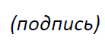
С уважением,

Чхе Суб Ли
Директор Бюро
стандартизации электросвязи
Приложения: 3

ANNEX A
Practical Information for Participants

1 Event venue
Telecommunications Industry Association
Address: 1320 North Courthouse Road, Suite 200, Arlington, VA 22201, United States
Tel.: +1 703 907 7701
Fax: +1 703 907 7727
E-mail: mwaters@tiaonline.org
Website: http://www.tiaonline.org/

2 Hotels
The list of proposed hotels may be found in Annex B. Preferential rates have been obtained with Hilton Garden Inn.

3 Arrival and transportation
Arrival
Local airports: Ronald Regan National Airport (DCA), Washington Dulles International Airport (IAD)
Transportation to/from the airport
- Taxi
It is about a 7-minute drive from Ronald Regan National Airport ($20 US) and 30-minute drive from Washington Dulles International Airport ($50 US) to TIA depending on traffic conditions. Taxis are always available.
- Subway (Metro)
Take the Metro Blue Line toward Largo Town Center at Ronald Regan National Airport and transfer to the Orange Line toward the Vienna Station and then exit at the Courthouse Station.

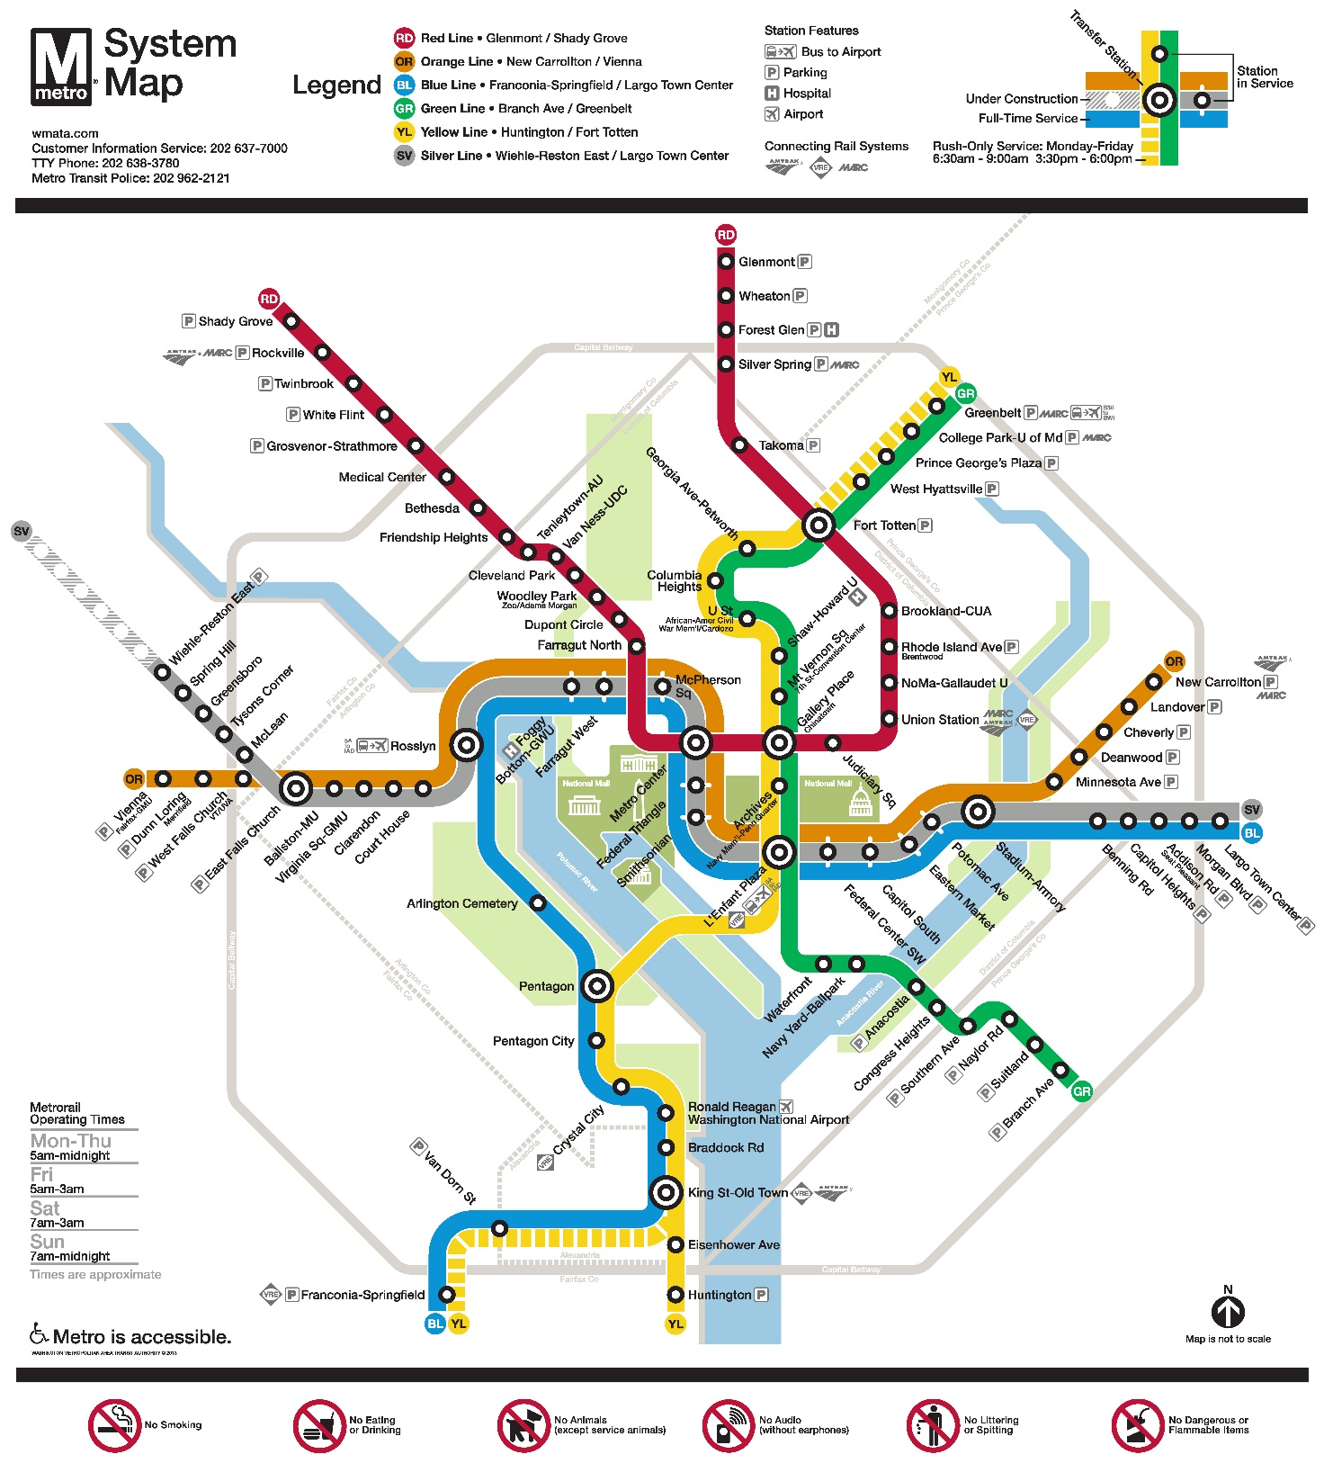

4 Visa – Formalities for entering the United States
For United States visa information, please visit the following website: https://travel.state.gov/content/visas/en.html.

5 Currency exchange
The currency in the United States is the $ or USD. Businesses accept most major credit cards. Only the United States Dollar (USD) is accepted at stores and restaurants.

6 Language
The meeting’s official working language will be English.

7 Climate
For information on climate please click here: http://www.weather.com/weather/today/l/22201:4:US

8 Local time
Standard time zone: UTC/GMT -5.

9 Telecommunications
The country code for the United States is +1. The main frequency bands used in the United States of America in communications are GSM850, GSM1900, 3G (850/1900 and 1700/2100) and 4G (Verizon USA 4G, Sprint Clearwire WiMAX and T-Mobile 4G). For you to better understand what frequencies are used by what standard, here is some data:
700MHz – this band is used with 3G and 4G technologies and 698-806MHz frequencies. It is planned to be used for GSM frequency in the future as well
GSM800 – not exactly a GSM but SMR iDEN technology that uses 806-824MHz and 851-869MHz frequencies, though soon it may also be used for CDMA
GSM850 – main cellular band in USA used with GSM, CDMA and 3G technologies. Uses 824-849MHz and 869-894MHz frequencies
GSM1900, or PCS – secondary cellular band in USA used with the same GSM, CDMA and 3G technologies but with 1850–1910MHz and 1930–1990MHz frequencies
AWS – used for 3G and 4G technologies on 1710–1755MHz and 2110–2155MHz frequencies
BRS/EBS – used for 4G technology with 2496–2690MHz frequencies
Although the main frequency band that was used in USA in the first place was 800MHz (AMPS); it is now replaced with GSM850 as the new primary cell phone call band.

10 Electricity
Mainly used in the USA, 2 pins, Type A (not grounded) and Type B (grounded) 15 A, almost always 100 – 127 V, and socket compatible with plug type A/B.
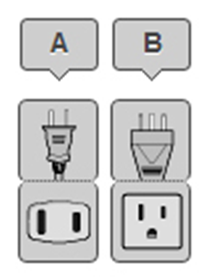
Please be sure you have the right adapter.

11 Health
For medical emergencies, there is a major hospital named Virginia Hospital Center near the TIA Headquarters in Arlington, VA. If you have any emergency, please dial 911.

12 Internet connectivity
Free WLAN will be available at the meeting venue. Payment may be required at certain hotels.

13 Contact
For any questions, please contact:
Florence Sumaray
TIA Director of Marketing
Phone: +1 703-907-7471
Mobile: +1 301-717-9063
Email: fsumaray@tiaonlone.org
Note:
For general information about the Washington DC area please visit: http://washington.org/.

ANNEX B
List of Hotels
Hilton Garden Inn
1333 n. Courthouse Road,
Arlington, VA 22201
(703) 528-4444
For reservations by phone, please use corporate ID: n2841868
Website: https://secure3.hilton.com/en_us/gi/reservation/book.htm?execution=e1s1
Hyatt Place Arlington/Courthouse Plaza
2401 Wilson Blvd, Arlington, VA 22201
(703) 243-2494
Website: www.hyatt.com
Residence Inn by Marriott Arlington Courthouse
1401 n Adams St, Arlington, VA 22201
(703) 312-2100
Website: www.marriott.com

ANNEX C
Invitation Letter Request Form
Meeting of the Collaboration on ITS Communication Standards and Workshop on How Communications will Change Vehicles and Transport
5−6 December 2017, Arlington, VA, USA
To enter the United States for the meetings indicated above, you may need a letter of invitation from the host, which you will need to present to the Embassy/Consulate of the United States in your area in order to obtain your visa. In order to obtain the invitation letter, please:
- Fill out the form below
- Send it to (please reference “Invitation letter request for ITS meeting” as the subject):
Florence Sumaray
Telecommunications Industry Association (TIA)
fsumaray@tiaonlone.org
(It is recommended to scan your passport page and e-mail to us so that it is visible and can be used.)
Fax number: +1 703 907 7727 (if your passport page is photocopied and enlarged)
Company
Applicant  information |  |  |  | Mr Ms Mrs
 | Date of birth :
 | Is this your first visit to United States? |  |  | __ Yes ___ No
 | If the country in which you'll obtain your visa is different from your nationality, please indicate it here:
Address
Place to visit after entry | In this case, it is Washington, DC by default.
Date of arrival in the  United States |  |  | Date of departure from the  United States
(Please do not forget to attach a copy of your passport photograph page before sending)
Your information should be sent out before 1 November 2017.
______________

